Линейка 2 сентября 2013 года

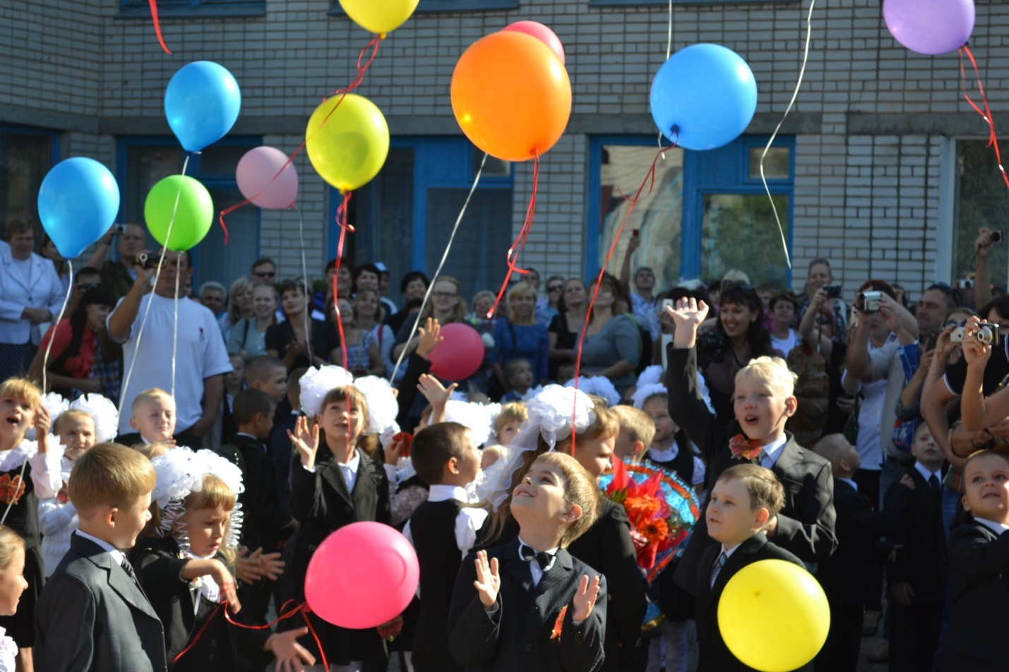
Вот и закончились летние деньки,
Как же они быстро пролетели!
И первоклассники, и все ученики
Собирают вновь свои портфели.
А за окошком полноводною рекой
Детвора спешит привычно в школу.
Солнце в облаках и цветы в руках -
Сегодня праздник Первого звонка.
Снова звонок всех друзей собирает
И на урок нас с тобой приглашает.
И все вокруг очень рады не зря
Второму сентября.
Завтра начнутся вновь уроки, и опять
Всем придется дружно сесть за книжки.
И свой очередной учебный год начать
Предстоит девчонкам и мальчишкам.
Ну а сегодня всем нам хочется скорей
Рассказать друзьям своим о лете.
Солнце в облаках и цветы в руках -
Сегодня праздник Первого звонка.

Внимание, ребята!
Линейку открываем!
И всех мы с 1 сентября,
Сердечно поздравляем!
Учёба, здравствуй! Школа, здравствуй!
Идём за знаньями в поход!
Сегодня праздник! Школьный праздник!
Встречаем мы учебный год!

Россия! Россия!
Держава великая!
Родная, могучая и многоликая!
В тебе вдохновенье и жизни исток!
А школа родная – твой островок!
Пусть сердце сегодня громче стучит,
Гимн нашей великой России звучит!
Первоклашка, первоклассник,
У тебя сегодня праздник!
Он и грустный и веселый —
Встреча первая со школой!
1 сентября – особый праздник – начало учебного года.
Первый раз пришли вы в школу,
Первый раз в первый класс!
Всё для вас сегодня ново, всё волнует вас сейчас.
Дорогие малыши,
Знаем, вы готовились!
Рассказать свои стихи
Вы уже настроились?
Сейчас мы предоставляем слово вам, самые маленькие ученики нашей школы.
У учителей сегодня тоже праздник!
Отдельно поздравить, поблагодарить,
И теплые строки хотим посвятить!
Тем, кто школе, учебе и детям
Большую отдал - часть жизни на свете!
Для всех ребят,
Для всех учителей
В подарок песню
Примите скорей!

И вот наступает торжественный миг!
Минуту внимания! Замри, ученик!
Сейчас он раздастся, ваш первый звонок.
И вас пригласит на первый урок!

Отзывы детей о линейке 2 сентября 2013года
Ведерникова Мария: «1 сентября – День Знаний, который запомнился мне на всю жизнь. Ведь именно в этот день мы впервые пошли в школу, то есть вступили в серьезную жизнь, где нужно не только играть, но и учиться. Линейка мне понравилась. Много цветов, воздушных шаров».
Олейникова Алина: «Вот и наступил День Знаний! Самый торжественный день для учеников, родителей, учителей. Мне запомнился первый урок. Я восхищена!»
Урок Знаний

Мы рады приветствовать родителей и первоклассников. 1 сентября - необычный день. Это праздник знаний. И приметы его необычны:
Море цветов,
Живописные краски осени,
Детский смех,
Приподнятое настроение.
Радостное ощущение нового учебного года.
Приходят в школу малыши,
Они ещё так мало знают
Частицу им своей души
Учитель каждый оставляет.

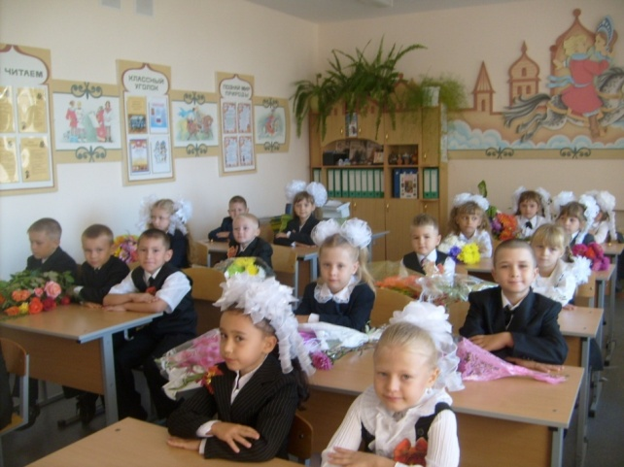
Дорогие ребята, за годы учебы многое пережитое тут забудется, но этот день – день вступления в нашу большую школьную семью – останется навсегда в твоей памяти, в твоем сердце. Будь честным, трудолюбивым, никогда не оставляй друга в беде, береги честь школы. Сегодня вы вливаетесь в наш дружный коллектив, и мы обращаемся к вам с просьбой: любите нашу школу, делайте все, чтобы она стала еще лучше!

Первый раз – в первый класс!
Поздравляем дружно вас.
Вы на правильном пути,
Вам за знаньями идти.
Собрались вы все в дорогу
Прямо к школьному порогу.
В новой форме и с цветами –
Гордость папы, радость маме.
Новый ранец за спиной,
В нем учебник не простой –
То букварь, а с ним тетрадки.
Не забыли их, ребятки?
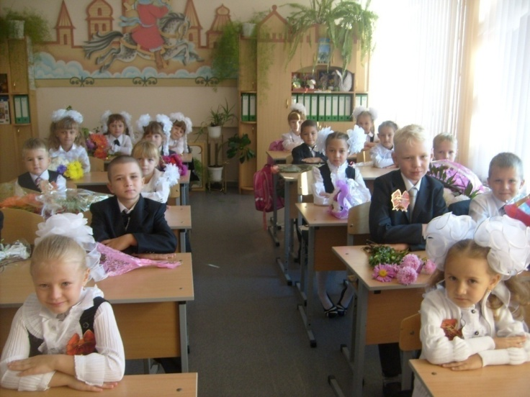

Звенит звонок, все громче, все слышней,
Как будто трель над миром разливается.
Ты думаешь, распелся соловей?
А вот и нет – уроки начинаются.
Звенит звонок и весел и горласт,
И радостью душа переполняется.
И в первый раз для каждого из вас
Школьные уроки начинаются.
И прозвенел Первый школьный звонок
Он как начало дальних дорог
Он за собой зовет в светлый класс
Друзья, в добрый путь! В добрый час!
Наш праздник завершается, но пусть радость встречи будет бесконечной!
Успехов вам, дорогие ребята! До свидания !До новых встреч!
Семь лет мне исполнилось в этом году,
Теперь я большая, учиться иду.
Работала мама, кроила, спешила,
И юбку с оборками мама мне сшила.
Мне ранец купили красивый, блестящий,
Совсем не игрушечный, а настоящий.
Я буду стараться, не буду лениться,
Я очень довольна, что я ученица.
Вы надейтесь все на нас,
Будем очень дружный класс.
Обещаем не лениться,
Дружно грамоте учиться!

